

阿巴天气预测系统

**项目总结**

**版本：1.0**

编写： 于沛尧

校对： 于沛尧

**北京交通大学－阿巴阿巴小组**

**2020年7月12日**

**目录**

1 文档简介 5

1.1 文档名称 5

1.2 项目简介 5

1.3 文档范围 5

1.4 参考文档 6

2 实际开发成果 7

2.1 软件产品主要内容 7

2.1.1 产品主要内容 7

2.1.2 产品版本情况及源代码行数 7

2.1.3 产品实现的功能和性能 7

2.2 流程设计 9

2.2.1 玛尔沃超市管理系统整体数据流图 9

2.2.2 细化数据流图 9

2.2.3 经理业务处理流程 10

2.2.4 经理售货员管理 11

2.2.5 经理公告管理 12

2.2.6 售货员业务处理流程 13

2.2.7 售货员商品管理 14

2.2.8 售货员顾客管理 15

2.2.9 顾客业务处理流程 16

2.2.10 顾客找回密码 17

3 开发工作评价 18

3.1 对产品质量的评价 18

3.2 对技术方法的评价 18

3.2.1 使用SSH框架 18

3.2.2 使用GitHub协同开发 19

3.3 经验和教训 19

# 1 文档简介

## 1.1 文档名称

中文名称：《天气预测用户手册》

英文名称：“Weather Forecast User Manual”

英文缩写：“WFUM”

文档版本：“1.0”

文档编码：无

## 1.2 项目简介

本文档适用于“阿巴天气预测系统”的开发过程。该项目由北京交通大学软件学院18级学生小组阿巴阿巴组设计实现。软件产品版本号为“1.0”。

项目内容为：阿巴天气预测系统。面向三类用户：网页服务提供方、数据服务提供方以及网站访问用户。

目的在于为用户提供基于经验的天气预测；实现网络服务提供方对用户、管理员用户、用户部门的添加、删除、编辑、查询；以及网络服务提供方和数据服务提供方之间的数据交流。

## 1.3 文档范围

本文档依据《国标GB/T 8567-2006计算机软件文档编制规范》制定，描述了阿巴天气预测系统的目标和具体要求，重点指导用户正确安装、配置环境和部署该系统，随后详细论述各个系统模块的功能并给出执行系统功能的具体操作实例流程以供用户参考，从而帮助用户掌握本软件系统的使用方法。

## 1.4 参考文档

* 《GB/T 8567-2006计算机软件文档编制规范》，国家标准

# 2 实际开发成果

## 2.1 软件产品主要内容

### 2.1.1 产品主要内容

玛尔沃超市管理系统面向三类用户：阿巴天气预测系统。面向三类用户：网页服务提供方、数据服务提供方以及网站访问用户。

目的在于为用户提供基于经验的天气预测；实现网络服务提供方对用户、管理员用户、用户部门的添加、删除、编辑、查询；以及网络服务提供方和数据服务提供方之间的数据交流。

## 2.1.2 产品版本情况及源代码行数

软件版本：1.0

源代码行数：3000±200

### 2.1.3 产品实现的功能和性能

Root管理员功能模块：

* 登录系统
* 退出系统
* 添加管理级账户
* 搜索、编辑和删除管理级账户信息
* 新增、搜索、编辑和删除组长级账户信息

管理级用户功能模块：

* 登录系统
* 退出系统
* 修改密码
* 新增、搜索、编辑和删除组长级账户信息

组长功能模块：

* 登录系统、退出系统、普通用户的增删改查等

普通用户功能模块：

* 登录系统
* 注册系统
* 退出系统
* 选择城市
* 放大地图
* 折线图操作

网页服务提供方：

* 创建root管理员

数据服务提供方：

* 控制台监控数据传输

需求说明中的所有需求，均已得到实现。

## 2.2 流程设计

### 2.2.1 阿巴天气预测系统整体数据流图

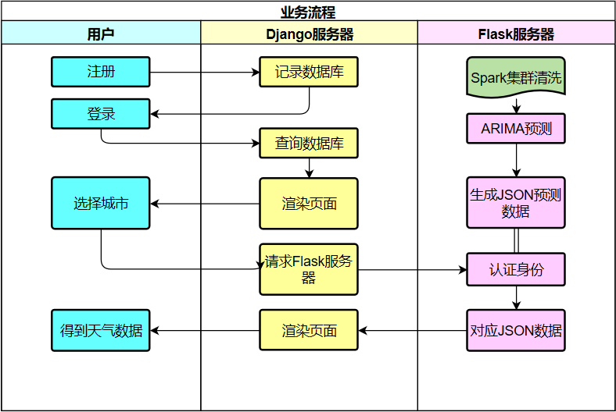

# 3 开发工作评价

## 3.1 对产品质量的评价

1. **正确性：**

软件产品基本满足规格说明和用户需求，能够在预定环境下完成预期功能。

1. **健壮性：**

在输入的数据无效或操作错误等意外情况下，系统能够做出适当的响应。

1. **完整性：**

对未经授权的用户，系统能够控制其使用功能。

1. **可理解性：**

该系统操作简洁，便于用户理解和使用。

1. **可测试性：**

该系统底层设计较为规范，功能模块清晰，便于测试人员进行测试。

## 3.2 对技术方法的评价

### 3.2.1 使用MVC结构

1. 三层构架体现MVC思想，减轻开发人员的负担，降低开发时间成本。
2. 具有良好的可扩展性，大部分技术问题都能有效的得到解决。
3. 便于敏捷开发，可以较为简便的处理需求变更带来的问题。

### 3.2.2 使用GitHub协同开发

1. 使用GitHub协同开发，便于各个成员间进行有效的交流，提高了开发的效率。
2. 可以有效的进行版本管理，减少因为版本变更而导致的返工。
3. 实现了分布式开发工作的集中式管理，使成员即使在不同地点，也能够进行有效的合作。

### 3.2.3 使用SARIMA模型

1. 使用SARIMA代替ARIMA模型，对季节性信息进行更高效、准确的预测。

## 3.3 经验和教训

从项目开始到结束，共经历了十多天的时间，在这期间，我们的克服困难的毅力和团队合作精神都得到了很大锻炼。这款软件的开发经过了我们细致的摸索和推敲，是一款具有成品性质的软件。

在这次开发过程中，我们最大的困难是不知从何下手，没有明确的框架。虽然我们毫无相关开发经验，几乎一切都要从头学起，但无知的恐惧远不及未知的恐惧。还好在讨论过程中，我们确定了一个可行的框架。随后，在比较合理的分工下，我们各自学习了许多新知识，如Django，Flask，Spark，CSS，JavaScript等等。学习新知识的过程由于没有可靠的资源，遇到了很多困难，应用到实践的过程更是一波三折。不过，随着成品的正常运行，我们都发现了学习与合作的乐趣。

经过本次开发，我们明白了平时知识的积累对于未来的学习是极为重要的，学习知识是积累的过程。我们在将来的学习过程中一定要注意。